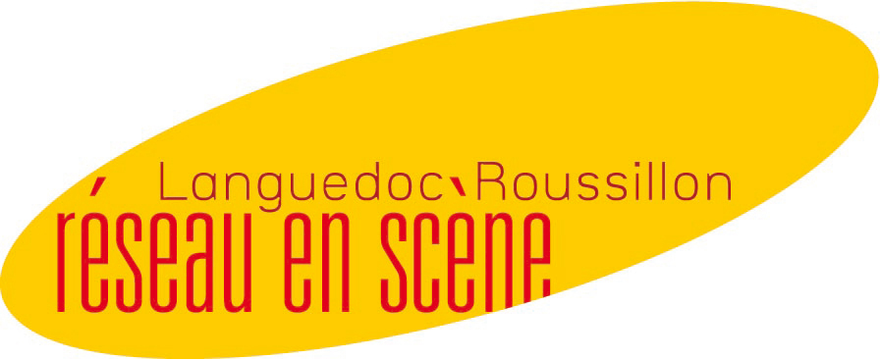

Dossier de candidature
Aide à la tournée - musiques actuelles

Nom de la structure :
Groupe :

Vous trouverez, ci-dessous, une partie des éléments à compléter dans le cadre de votre candidature au dispositif d‘aide à la tournée.

La dimension des rubriques n'est pas limitée aux lignes proposées mais laissée à votre libre arbitre.

La première partie du dossier concerne la structure d'accompagnement.
La seconde partie concerne le groupe et le projet pour lequel est portée la demande.

L'ensemble du dossier de candidature est à retourner uniquement par courriel
avant le 7 juin 2016 à
n.staebler@reseauenscene.fr et p.subias@reseauenscene.fr
en précisant dans l’objet du message : DMUS – NOM DU PRODUCTEUR – NOM DU GROUPE

STRUCTURE BENEFICIAIRE

Nom de la structure :

Coordonnées

Ad 1 :

Ad 2 :

CP : Ville :

Tél : Mobile :

Courriel :

Site :

Nom et prénom du responsable de la structure :

Statut :

Tél : Mobile :

Courriel :

Nom et prénom du responsable de la demande :
Si différent du responsable de la structure

Statut :

Tél : Mobile :

Courriel :

Informations juridiques

Raison sociale :
Si différent du nom de la structure

SIRET :

Code APE :

Licences d'entrepreneur de spectacles

Licence 1 : Licence 2 : Licence 3 :

La structure est-elle assujettie à la TVA : Oui Non
Si la structure est assujettie à la TVA merci de présenter les budgets hors taxe

Nom et prénom du représentant légal :
Si différent du responsable de la structure

Qualité :
PRESENTATION DU PROJET GLOBAL DE LA STRUCTURE

- Indiquer l'objet de votre structure (tel que rédigé dans les statuts de l'association ou le K-Bis de l'entreprise) :

- Présentation du projet global de la structure. Tout document complémentaire (plaquette, projet d'activité, etc.) permettant d'éclairer, étayer, illustrer, est vivement encouragé :

- Indiquer les activités réalisées par votre structure :

 | Production phonographique |  | Vente de spectacle / booking |  | Management d'artistes
 | Production de spectacle |  | Promotion des artistes |  | Édition musicale
 | Vente de prestations administratives |  | Vente de prestations diverses (préciser)

Autre - préciser :

- Présentation de la stratégie de développement de la structure : situation dans son environnement local, régional et (inter)national, modèle économique, esthétiques travaillées, projets à moyen et long terme, etc. :

- Catalogue précis des artistes développés, en indiquant les relations contractuelles entre la structure et l'artiste (mandat de management, convention de développement, contrat d'enregistrement, etc.) :

Artiste - groupe développé | Mandat de Management | Convention de développement | Contrat d'enregistrement | Autre, préciser

ÉLÉMENTS BUDGÉTAIRES DE LA STRUCTURE

Nombre de salarié(s) permanent(s) :

Nombre de non permanent(s) (dont intermittents) :

Équivalent temps plein :

> Merci de nous indiquer toute information concernant le budget de votre structure, ses objectifs économiques et les moyens financiers permettant leur mise en œuvre, qui vous paraîtrait nécessaire.

> Merci de nous communiquer le dernier Compte de résultat ainsi que les budgets prévisionnels 2015 et 2016 de la structure.

PROJET MUSICAL EN DÉVELOPPEMENT

Nom du groupe pour lequel l'aide est demandée :

Nom du projet (si spécifique) :

Composition du groupe :
Nom | Prénom | Instrument(s) pratiqué(s) | ACI (Auteur -compositeur-Interprète) //  I (Interprète) | Activité professionnelle principale :  artiste Oui / Non

Parcours et formation des artistes et du groupe dans une démarche de professionnalisation :
Formation des artistes, rapide historique, dates importantes dans le parcours du groupe, style et univers musicaux dans lequel il évolue, et tout ce qui vous paraîtra pertinent pour la compréhension du projet musical par la commission d'attribution

> Merci de nous indiquer un lien pour des écoutes ou de nous faire parvenir un support sonore

LA STRUCTURE D'ENCADREMENT ET LE PROJET

Stratégie de développement et viabilité de ce projet :
Présentation des objectifs généraux de développement du groupe et des moyens mis en œuvre pour y parvenir (musique enregistrée, tour, édition, merchandising, partenariats éventuels, opportunités à saisir, etc.)

Indiquer précisément les trois prochaines échéances importantes à venir pour le développement de l'artiste (sortie de disque, tournée en première partie, réalisation d'un clip, sortie de résidence de travail, etc.)

Ordre de priorité | Date | Détail
1
2
3

Indiquer les partenaires et prestataires extérieurs impliqués sur le projet musical (agence de promo, booker, label, salle ou festival coproducteur, etc.) :

Stratégie et moyens de communication mis en œuvre pour ce projet :

La tournée :
Indiquer les résidences de création, les résidences de pré-production et les filages réalisés en amont de la tournée :

Dates | Lieu de travail | Ville

ÉLÉMENTS BUDGÉTAIRES DE LA TOURNÉE

Compléter le document en fichier joint : 1_Budget_tournee.xls
Merci de nous retourner ce document en format .xls

Prix de vente moyen du concert :

DATES DE LA TOURNÉE

Compléter le document en fichier joint : 2_Dates_tournee.xls
Merci de nous retourner ce document en format .xls

> Afin d'avoir une vision globale de l'ensemble de la tournée (dont concerts hors dispositif d'aide à la tournée), merci de remplir le tableau en précisant les dates de concert depuis août 2015 jusqu'au dernières dates engagées.

